88

Agrupación Política Nacional
Nueva Democracia

4.88 Agrupación Política Nacional Nueva Democracia

El día 12 de mayo de 2006, la Agrupación Política Nacional Nueva Democracia entregó, en tiempo y forma, el Informe Anual sobre el origen y destino de los recursos que recibió durante el ejercicio de 2005, en la Secretaría Técnica de la Comisión de Fiscalización de los Recursos de los Partidos y Agrupaciones Políticas, según lo establecido en el artículo 35, párrafos 11 y 12, del Código Federal de Instituciones y Procedimientos Electorales y el artículo 12.1 del Reglamento que Establece los Lineamientos, Formatos, Instructivos, Catálogo de Cuentas y Guía Contabilizadora Aplicables a las Agrupaciones Políticas Nacionales en el Registro de sus Ingresos y Egresos y en la Presentación de sus Informes, aprobado por el Consejo General del Instituto Federal Electoral en sesión del 17 de diciembre de 1999, vigente a partir del 1 de enero de 2000.

4.88.1 Inicio de los Trabajos de Revisión

El día 12 de mayo de 2006 se dio inicio a los trabajos de revisión de las cifras consignadas en el Informe Anual “IA-APN”. Mediante oficio STCFRPAP/270/06 del 16 de febrero de 2006, recibido por la Agrupación Política el 23 del mismo mes y año, la Secretaría Técnica de la Comisión de Fiscalización solicitó a la Agrupación Política que remitiera los registros contables correspondientes al ejercicio de 2005, así como la documentación comprobatoria soporte de dichos registros, a fin de verificar las cifras consignadas en su Informe Anual “IA-APN” y sus formatos anexos, tal como lo establecen los artículos 38, párrafo 1, inciso k) y 49-A, párrafo 2, inciso a), en relación con el 34, párrafo 4, del Código Federal de Instituciones y Procedimientos Electorales, así como los artículos 12.4 y 14.2 del Reglamento en la materia.

Con escrito sin número del 12 de mayo de 2006, la Agrupación presentó la siguiente documentación:

- Formato “IA-APN” Informe Anual así como sus anexos “IA-1-APN”, “IA-2-APN” e “IA-3-APN”.

- Balanzas de comprobación mensuales de enero a diciembre de 2005.

- Auxiliares contables de ingresos, egresos, activos y pasivos de enero a diciembre de 2005.

- Pólizas de Diario, de Ingresos y Egresos, de enero a diciembre de 2005 con su documentación soporte correspondiente.

- Estados de cuenta bancarios y conciliaciones bancarias de enero a diciembre de 2005.

- Kardex y notas de entradas y salidas de almacén.

- Formatos “CF-RAF-APN”, “CF-RAS-APN”, “CF-REPAP-APN”, “CF-RAS-APN” y “CE-AUTO-APN”.

- Relación de Inventario Físico de Activos fijos.

Por su parte, la Secretaría Técnica de la Comisión de Fiscalización de los Recursos de los Partidos y Agrupaciones Políticas, mediante oficio STCFRPAP/584/06 del 26 de abril de 2006, recibido por la Agrupación el 02 de mayo del mismo año, nombró al L.C. Ramiro Quintero Rosales como persona comisionada para realizar la revisión al Informe Anual. El acta de inicio de los trabajos de revisión se levantó el día 12 de mayo de 2005 (Anexo 1).

4.88.2 Ingresos

La Agrupación reportó inicialmente en su Informe Anual, Ingresos por un monto de $1,997,194.94, que fueron clasificados de la siguiente manera:

CONCEPTO |  | PARCIAL | IMPORTE | %
1. | Saldo Inicial |  | -$709,051.77 | (35.50)
2. | Financiamiento Público |  | 1,770,246.71 | 88.64
3. | Financiamiento por Asociados y Simpatizantes |  | 931,000.00 | 46.61
 | Efectivo | $931,000.00
 | Especie | 0.00
4. | Autofinanciamiento |  | 5,000.00 | 0.25
5. | Financiamiento por Rendimientos Financieros, Fondos y Fideicomisos |  | 0.00
TOTAL |  |  | $1,997,194.94 | 100.00

Mediante oficio STCFRPAP/1435/06 (Anexo 3), del 17 de julio de 2006, recibido por la Agrupación Política el 18 del mismo mes y año, se le solicitó que presentara una serie de aclaraciones y correcciones relacionadas al rubro de Ingresos. Con base en sus respuestas y aclaraciones, la Agrupación modificó su Informe Anual incrementando las cifras reportadas inicialmente en dicho rubro por $18,051.31.

En consecuencia, con escrito sin número del 28 de julio de 2006 (Anexo 4), la Agrupación presentó una nueva versión del Informe Anual (Anexo 2), que en la parte relativa a Ingresos muestra las siguientes cifras:

CONCEPTO |  | PARCIAL | IMPORTE | %
1. | Saldo Inicial |  | -$706,889.06 | (35.08)
2. | Financiamiento Público |  | 1,786,135.31 | 88.63
3. | Financiamiento por Asociados y Simpatizantes |  | 931,000.00 | 46.20
 | Efectivo | $931,000.00
 | Especie
4. | Autofinanciamiento |  | 5,000.00 | 0.25
5. | Financiamiento por Rendimientos Financieros, Fondos y Fideicomisos |  | 0.00
TOTAL |  |  | $2,015,246.25 | 100.00

Verificación Documental

La Secretaría Técnica llevó a cabo la verificación del 100% de los ingresos reportados, determinándose que la documentación que los ampara consistente en fichas de deposito, recibos de aportaciones de asociados y simpatizantes en efectivo “RSEF-APN”, formatos “CE-AUTO” Controles de Eventos de Autofinanciamiento y estados de cuenta bancarios cumple con lo establecido en el Reglamento en la materia.

4.88.2.1 Financiamiento Público

Cabe hacer mención que a la Agrupación política le correspondió durante el ejercicio 2005 Financiamiento Público por un total de $1,786,135.31. Sin embargo, de dicho importe se disminuyó la cantidad de $15,888.60, por la aplicación de una sanción a la que se hizo acreedora por irregularidades detectadas en la revisión del Informe Anual de 2003. Dicha sanción se registró en la contabilidad en la cuenta “Servicios Generales”, subcuenta “Sanción CG148/2004” En consecuencia, el monto recibido y depositado en la cuenta bancaria de la Agrupación fue por $1,770,246.71.

4.88.3 Egresos

La Agrupación reportó inicialmente en su Informe Anual, egresos por un monto de $1,753,589.12, integrados de la siguiente manera:

CONCEPTO |  | PARCIAL | IMPORTE | %
 | Gastos en Actividades Ordinarias Permanentes |  | $103,280.28 | 5.89
 | Gastos por Actividades Específicas |  | 1,650,308.84 | 94.11
 | Educación y Capacitación Política
 | Investigación Socioeconómica y Política | $880,436.55
 | Tareas Editoriales | 769,872.29
 | Aportaciones a Campañas Políticas |  | 0.00
TOTAL |  |  | $1,753,589.12 | 100%

Mediante oficio STCFRPAP/1435/06 (Anexo 3), del 17 de julio de 2006, recibido por la Agrupación el 18 del mismo mes y año, se le solicitó que presentara una serie de aclaraciones y correcciones relacionadas al rubro de egresos. Con base en sus respuestas y aclaraciones, la Agrupación modificó su Informe Anual incrementando las cifras reportadas inicialmente en dicho rubro por $69,517.90.

En consecuencia, con escrito sin número del 28 de julio de 2006 (Anexo 4), la Agrupación presentó una nueva versión del Informe Anual (Anexo 2), que en la parte relativa a egresos muestra las siguientes cifras:

CONCEPTO |  | PARCIAL | IMPORTE | %
 | Gastos en Actividades Ordinarias Permanentes |  | $172,798.18 | 9.48
 | Gastos por Actividades Específicas |  | 1,650,308.84 | 90.52
 | Educación y Capacitación Política
 | Investigación Socioeconómica y Política | $880,436.55
 | Tareas Editoriales | 769,872.29
 | Aportaciones a Campañas Políticas |  | 0.00
TOTAL |  |  | $1,823,107.02 | 100%

4.88.3.1 Gastos en Actividades Ordinarias Permanentes

Por este concepto la Agrupación reportó en su Informe Anual un monto de $172,798.18, integrado por los conceptos que se detallan a continuación:

CONCEPTO | TOTAL
Servicios Generales | $107,798.18
Adquisiciones de Activo Fijo | 65,000.00
TOTAL | $172,798.18

Verificación Documental

Con base en los criterios de revisión establecidos por la Comisión de Fiscalización, se revisó la cantidad de $172,798.18, que representa el 100% de los egresos reportados por la Agrupación, constatándose que la documentación que la ampara corresponde a facturas, recibos telefónicos, recibos de arrendamiento, boletos de transportación aérea, peajes, comprobantes bancarios por concepto de actualizaciones y recargos de impuestos, cumple con lo establecido en el Reglamento de la materia.

Órganos Directivos de la Agrupación

- Referente al personal que integró en el ejercicio de 2005 el órgano directivo a nivel nacional de la agrupación política registrado en el Instituto Federal Electoral, específicamente en la Dirección Ejecutiva de Prerrogativas y Partidos Políticos, de la verificación a la cuenta “Gastos de Investigación Socioeconómica y Política”, subcuenta “Honorarios de los Investig. p/re”, se observaron pagos por concepto de honorarios profesionales a cinco personas, sin embargo, dichos pagos sólo se localizaron en los meses que se detallan a continuación:

NOMBRE | CARGO | HONORARIOS PROFESIONALES
NOMBRE | CARGO | ENERO | FEBRERO | MARZO | ABRIL | MAYO | JUNIO | JULIO | AGOSTO | SEPTIEMBRE | OCTUBRE | NOVIEMBRE | DICIEMBRE
COMITÉ EJECUTIVO NACIONAL
C. CUAUHTÉMOC AMÉZCUA DROMUNDO | SECRETARIO DE CAPACITACIÓN CÍVICA Y POLÍTICA | x | x | x | x |  |  | x | x | x | x | x | x
C. JUAN GUALBERTO CAMPOS VEGA | SECRETARIO DE PRENSA Y PROPAGANDA | x | x | x | x |  | x | x | x |  | x | x | x
COMITÉ EJECUTIVO ESTATAL JALISCO
C. JOSÉ SANTOS URBINA MENDOZA | SECRETARIO DE FINANZAS | x | x | x | x | x |  | x | x | x | x | x | x
COMITÉ EJECUTIVO ESTATAL ZACATECAS
C. MARIO EFRÉN OCHOA VEGA | PRESIDENTE | x | x | x | x | x |  | x | x | x | x | x | x
C. JOSÉ RUPERTO DE LOS SANTOS | SECRETARIO DE ORGANIZACIÓN | x | x | x | x | x |  | x | x | x | x | x | x

En consecuencia, se solicitó a la Agrupación lo siguiente:

- Indicara la forma cómo se les remuneró a las personas en comento por los meses señalados con “X” en el cuadro que antecede.

- Presentara las pólizas y auxiliares donde se reflejaran los registros contables correspondientes, así como los comprobantes originales de dichos pagos con la totalidad de los requisitos fiscales.

- Presentara copia de los cheques y los estados de cuenta donde aparecieran cobrados los mismos.

- Presentara las aclaraciones que a su derecho convinieran.

Lo anterior, de conformidad con lo dispuesto en los artículos 38, párrafo 1, inciso k), en relación con el 34, párrafo 4 y 49-A, párrafo 1, inciso a), fracción II del Código Federal de Instituciones y Procedimientos Electorales, así como 7.1, 10.1 y 14.2 del Reglamento de la materia.

La solicitud antes citada fue notificada mediante oficio STCFRPAP/1435/06 (Anexo 3) del 17 de julio de 2006, recibido por la Agrupación el 18 del mismos mes y año.

Al respecto, con escrito sin número del 28 de julio de 2006 (Anexo 4), la Agrupación manifestó lo que a la letra se transcribe:

“Aclaramos que los dirigentes de Nueva Democracia, APN, tanto de carácter nacional como estatal, desempeñan sus puestos, todos ellos, a título honorario, por lo que no reciben remuneración alguna por su función directiva. Sin embargo, los ciudadanos en comento desempeñaron otras funciones distintas a las de integrantes de los órganos de dirección, fungiendo como proveedores de diversos servicios que les fueron encargados por la APN, sujetándose en este aspecto de manera rigurosa a la normatividad vigentes (sic). Los pagos que ustedes encontraron en su verificación se refieren a esta función de proveedores. La documentación de sustento consiste de (sic) convenios para la prestación de los servicios indicados, suscritos por ambas partes; pólizas de cheques con sus recibos y copias de los cheques. Toda esta documentación está integrada en el Informe Anual como corresponde.”

La respuesta de la Agrupación se consideró satisfactoria. Por tal razón la observación quedó subsanada.

- De la verificación a la totalidad de las cuentas del rubro “Egresos”, se observó que la agrupación no reportó registro alguno respecto de la forma en que remuneró a la mayoría de las personas que integran el órgano directivo a nivel nacional, registradas en el Instituto Federal Electoral, específicamente a la Dirección Ejecutiva de Prerrogativas y Partidos Políticos. Las personas no localizadas se detallan en el oficio STCFRPAP/1435/06 (Anexo 3).

En consecuencia, se solicitó a la Agrupación lo siguiente:

- Indicara la forma en que se remuneró a las personas en comento.

- Presentara las pólizas y auxiliares contables donde se reflejaran los registros contables correspondientes, así como los comprobantes originales de dichos pagos.

- Presentara copias de los cheques y los estados de cuenta bancarios donde apareciera el cobro de las cantidades que amparan.

- Presentara las aclaraciones que a su derecho convinieran.

Lo anterior, de conformidad con lo dispuesto en los artículos 38, párrafo 1, inciso k), en relación con el 34, párrafo 4 y 49-A, párrafo 1, inciso a), fracción II del Código Federal de Instituciones y Procedimientos Electorales, así como 7.1, 10.1 y 14.2 del Reglamento de la materia.

La solicitud antes citada fue notificada mediante oficio STCFRPAP/1435/06 (Anexo 3) del 17 de julio de 2006, recibido por la agrupación el 18 del mismos mes y año.

Al respecto, con escrito sin número del 28 de julio de 2006 (Anexo 4), la Agrupación manifestó lo que a la letra se transcribe:

“Siendo el mismo caso tratado en el punto anterior, la aclaración es la misma: los dirigentes de Nueva Democracia, APN, tanto de carácter nacional como estatal, desempeñan sus puestos, todos a título honorario, por lo que no reciben remuneración alguna por su función directiva.”

La respuesta de la Agrupación se consideró satisfactoria. Por tal razón la observación quedó subsanada.

4.88.3.2 Gastos por Actividades Específicas

Por este concepto la Agrupación reportó en su Informe Anual un monto de $1,650,308.84, integrado por los conceptos que se detallan a continuación:

CONCEPTO | TOTAL
Investigación Socioeconómica y Política | $880,436.55
Tareas Editoriales | 769,872.29
TOTAL | $1,650,308.84

Verificación Documental

Con base en los criterios de revisión establecidos por la Comisión de Fiscalización, se revisó la cantidad de $1,650,308.84, que representa el 100% de los egresos reportados por la agrupación, constatándose que la documentación que lo ampara corresponde a facturas, recibos de honorarios profesionales, boletos de transportación terrestre, peajes, así como kárdex con sus respectivas notas de entrada y salida de almacén, cumple con lo establecido en el Reglamento de la materia.

Revisión a Proveedores

Se efectuó la verificación de las operaciones de servicios realizadas entre la Agrupación y el siguiente proveedor:

PROVEEDOR | No. DE OFICIO | FACTURAS | IMPORTE | CONFIRMA OPERACIONES CON FECHA
Proyectos Populares y Sociales de Zacatecas A. C., | STCFRPAP/1397/06 | 33 | $277,000.00 | 14-08-06

Como se puede observar en el cuadro anterior, el citado proveedor confirmó haber efectuado las operaciones señaladas con la agrupación.

Conclusiones Finales de la Revisión del Informe

- La Agrupación Política Nacional Nueva Democracia presentó en tiempo su informe anual, el cual fue revisado en una primera instancia para detectar errores y omisiones generales.

- Del total de los ingresos reportados por la Agrupación en su Informe Anual, se revisó un importe de $2,015,246.25, que equivale al 100%, determinándose que la documentación que lo ampara (fichas de depósito, recibos de aportaciones de asociados y simpatizantes en efectivo “RSEF-APN”, formatos “CE-AUTO” Control de Eventos de Autofinanciamiento y estados de cuenta bancarios) están apegados a las normas aplicables.

- En el rubro de “Bancos”, la Agrupación reportó en sus registros contables al 31 de diciembre de 2005, un monto de $1,279.21, mismo que será reportado como Saldo Inicial en el próximo ejercicio. Dicho importe se integra como se detalla a continuación:

CONCEPTO | IMPORTE
Bancos | $1,279.21

- Del total de los egresos reportados por la Agrupación, se revisó un importe de $1,823,107.02 que equivale al 100% determinándose que la documentación que lo ampara (facturas, recibos telefónicos, recibos de arrendamiento, boletos de transportación aérea, peajes, comprobantes bancarios por concepto de entero por actualizaciones y recargos de impuestos, boletos de transportación terrestre,así como kárdex con sus respectivas notas de entrada y salida de almacén) está apegada a las normas aplicables.

- La Agrupación reportó Ingresos por $2,015,246.25 y Egresos por $1,823,107.02 por lo que su Saldo Final importa una cantidad de $192,139.23.

Anexo 1
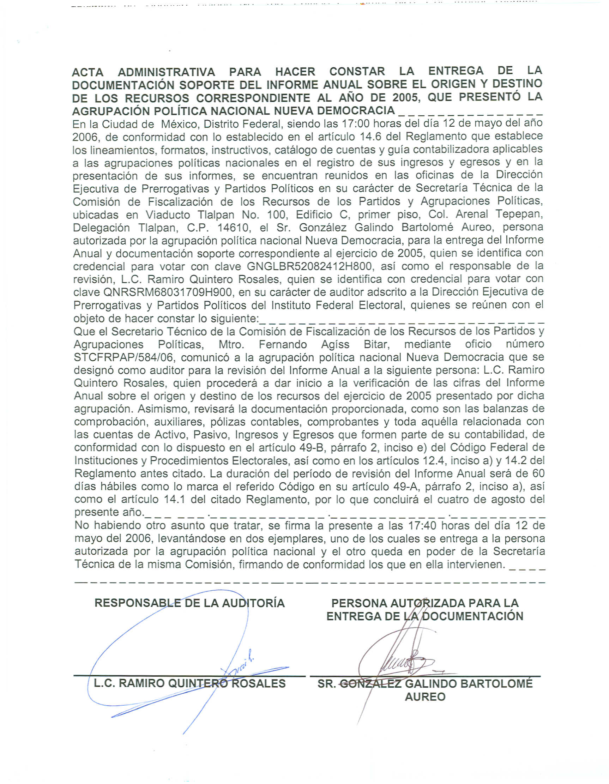

Anexo 2
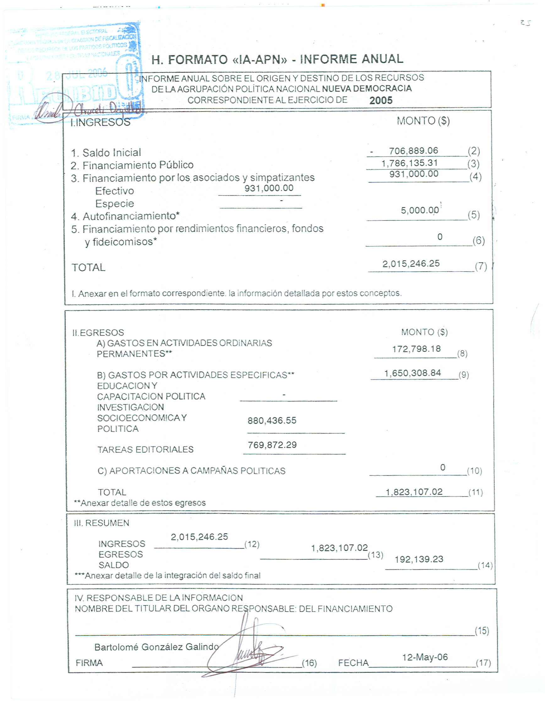

Anexo 3
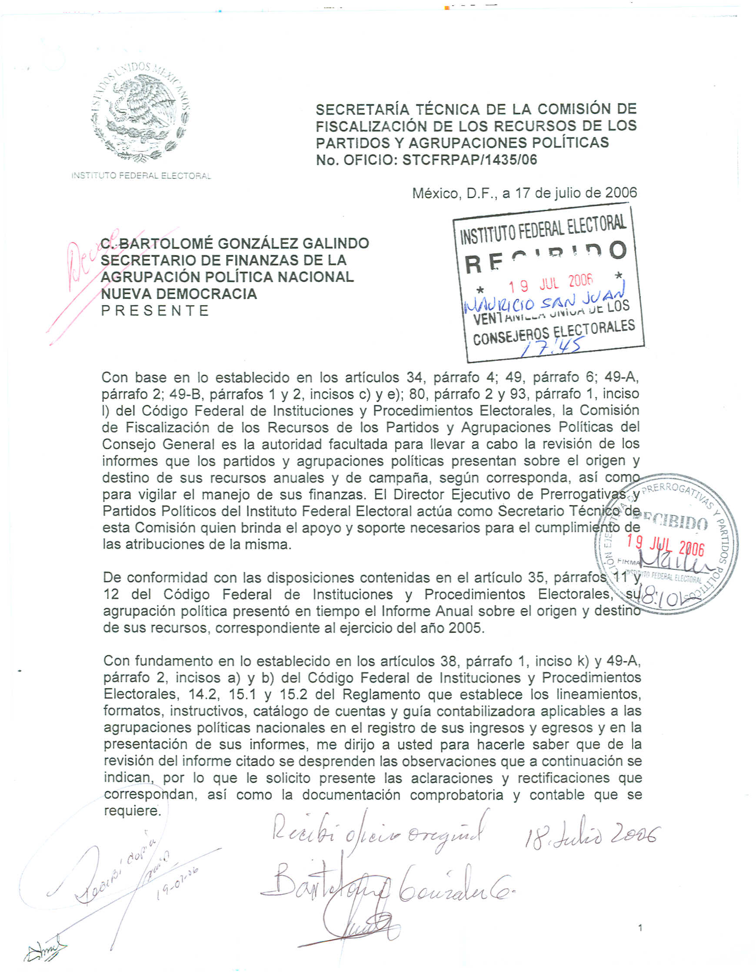

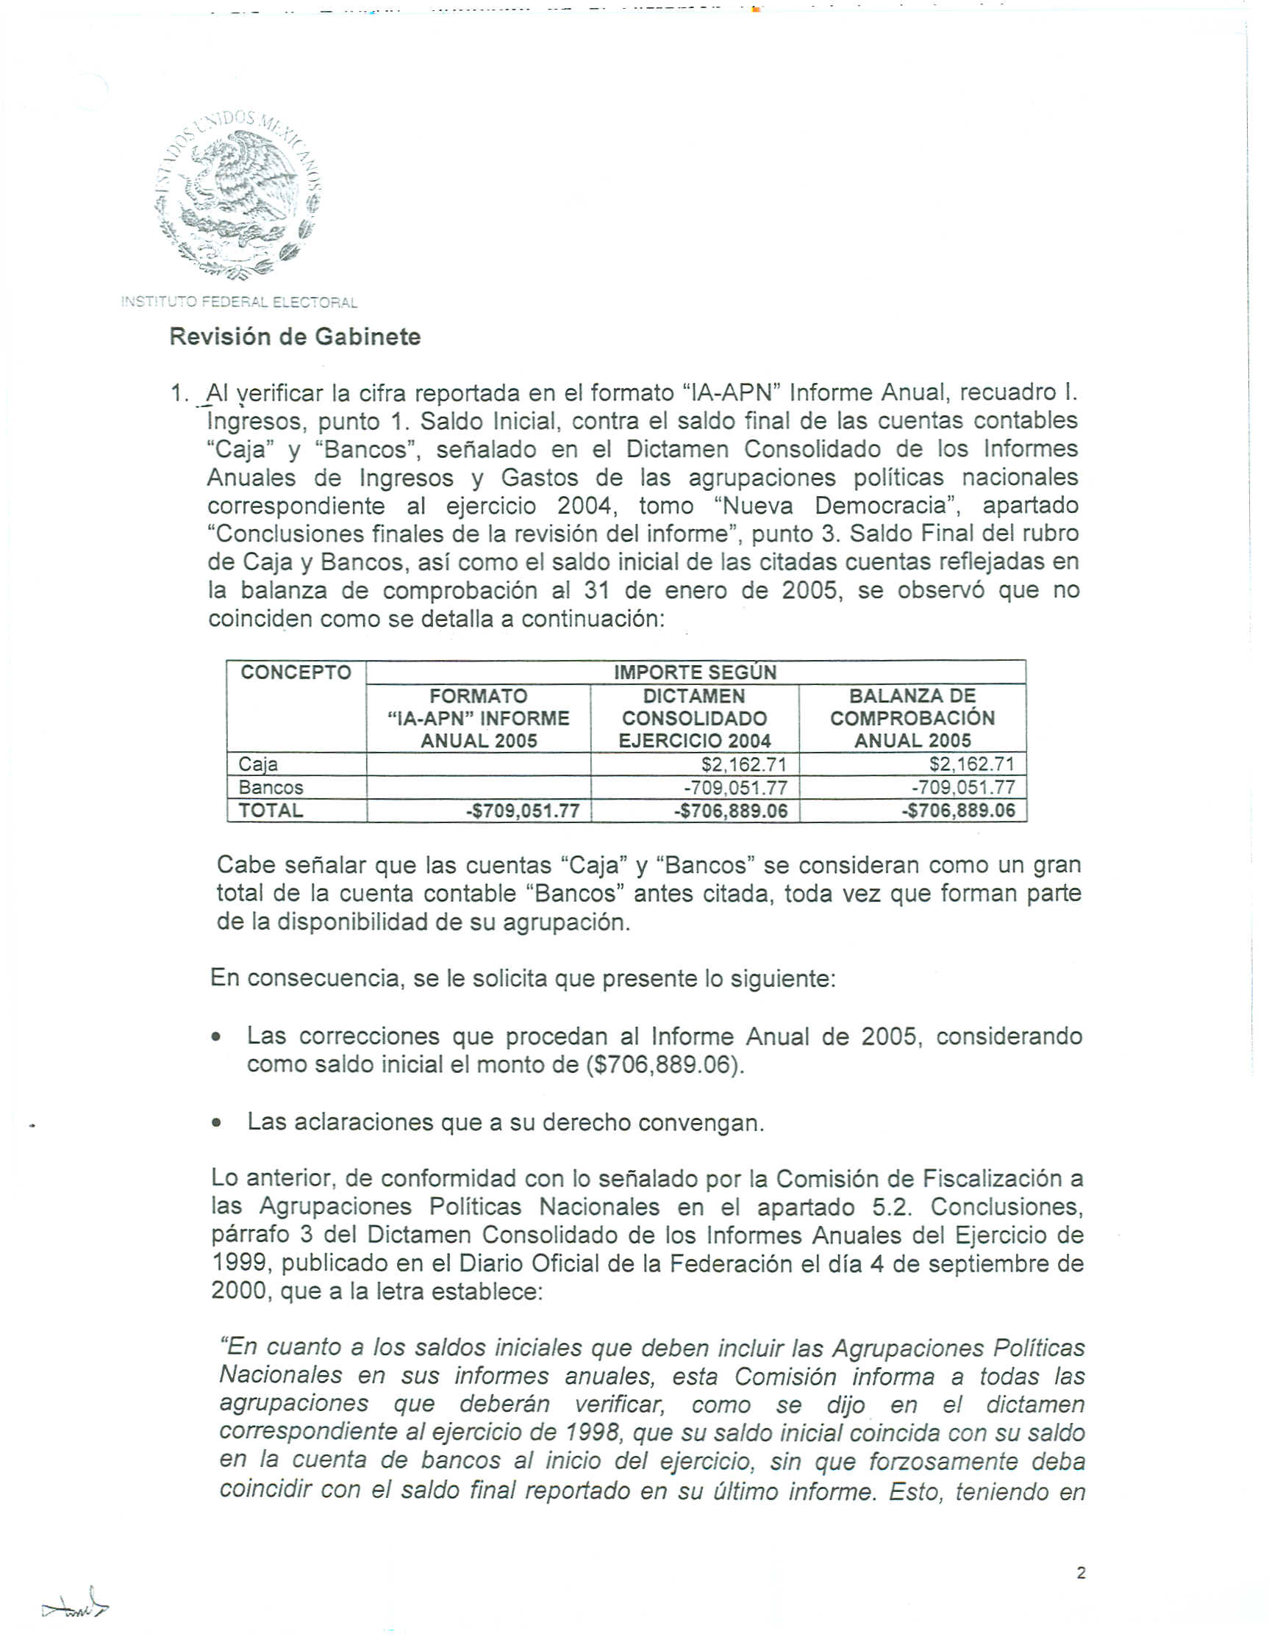

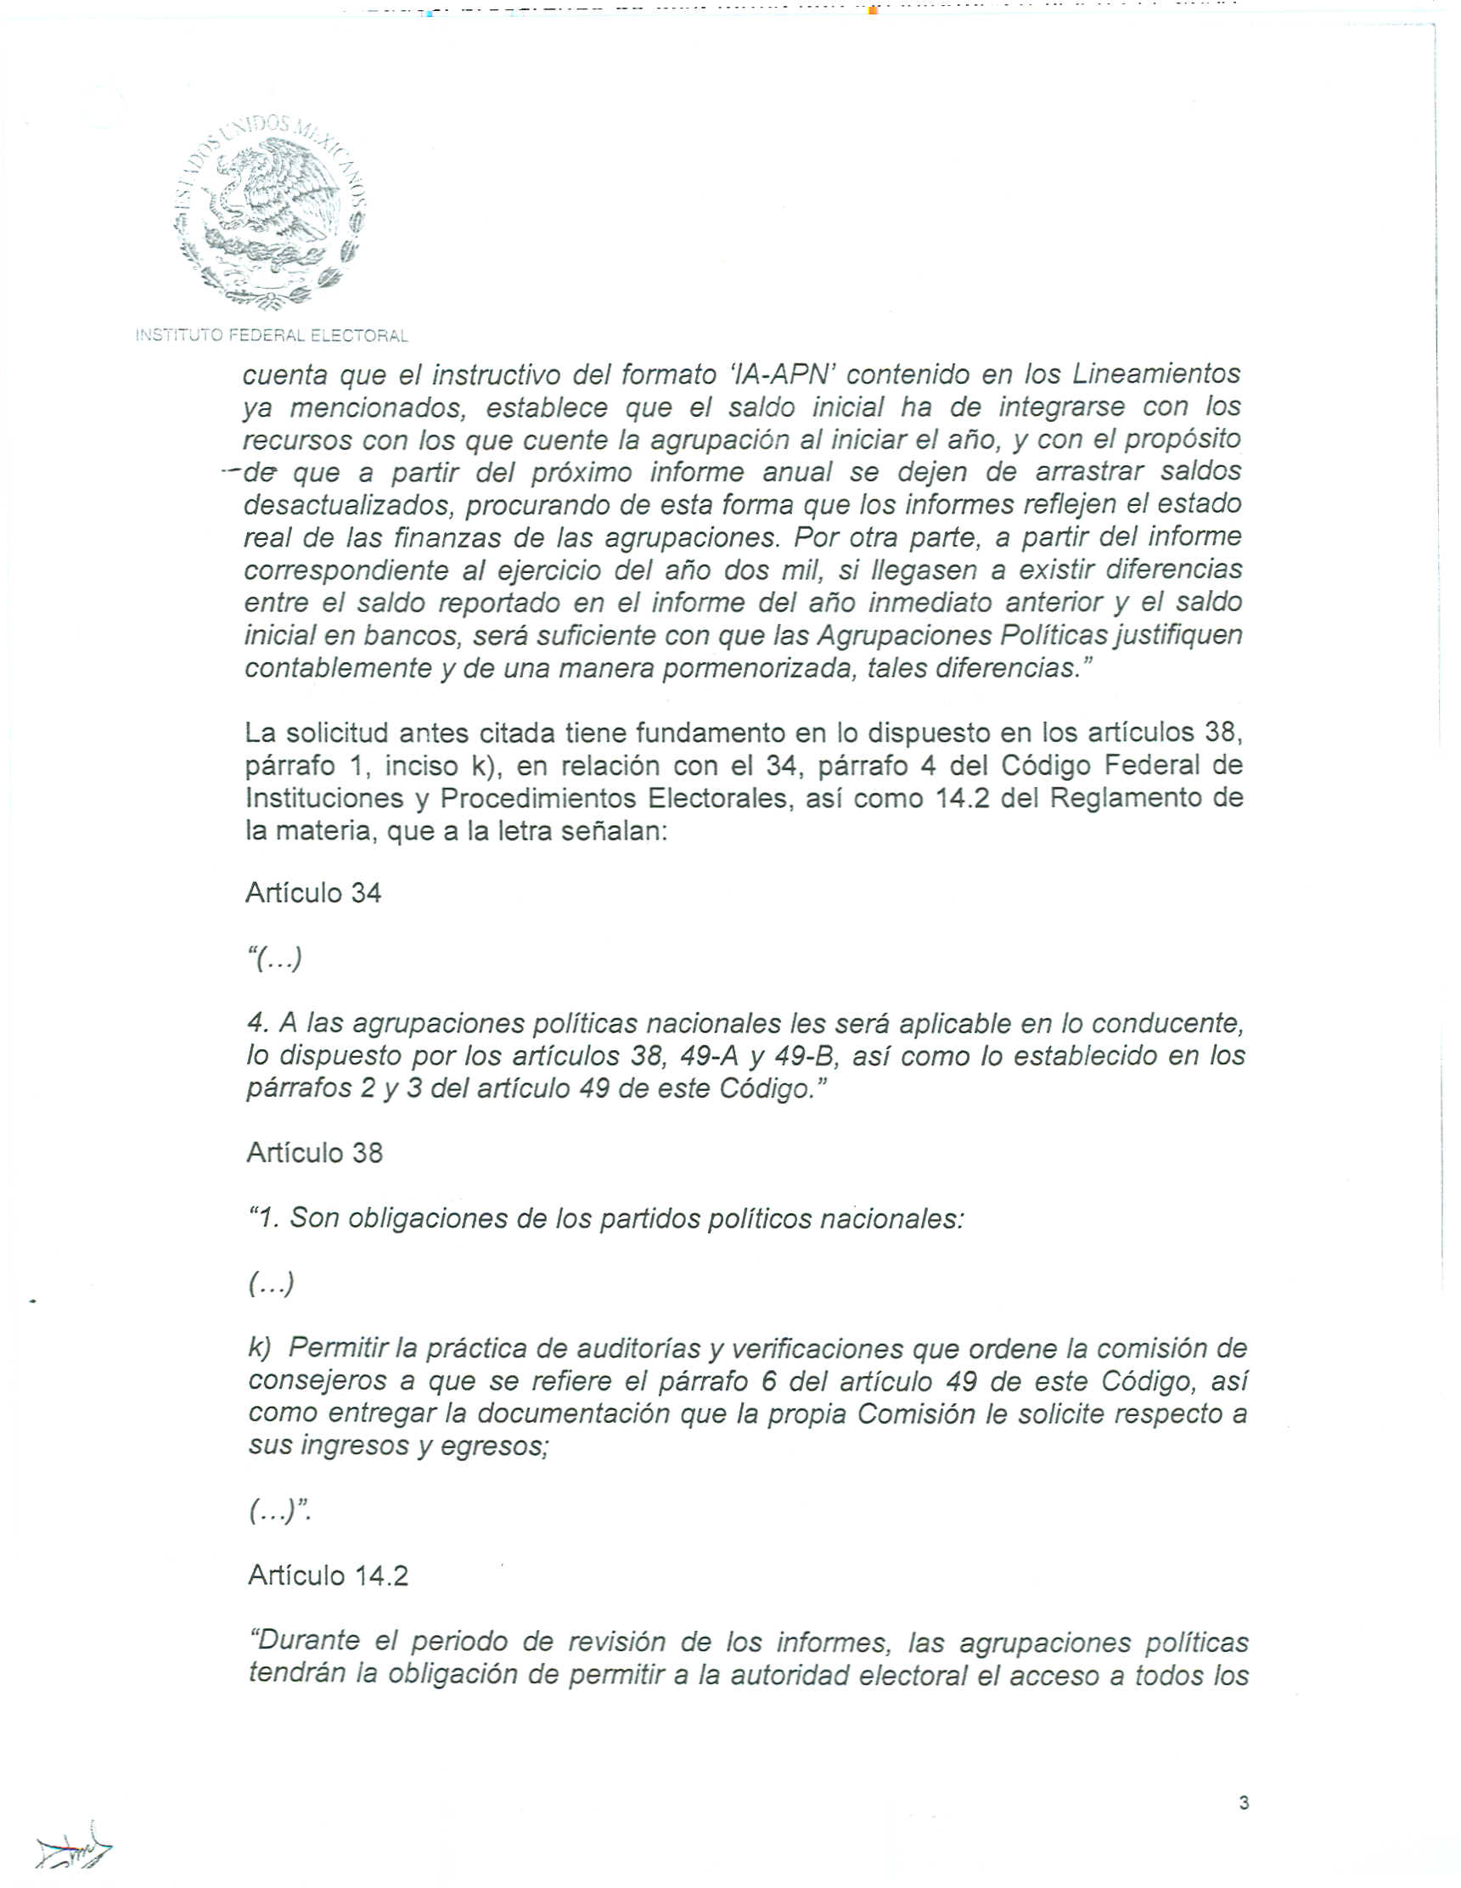

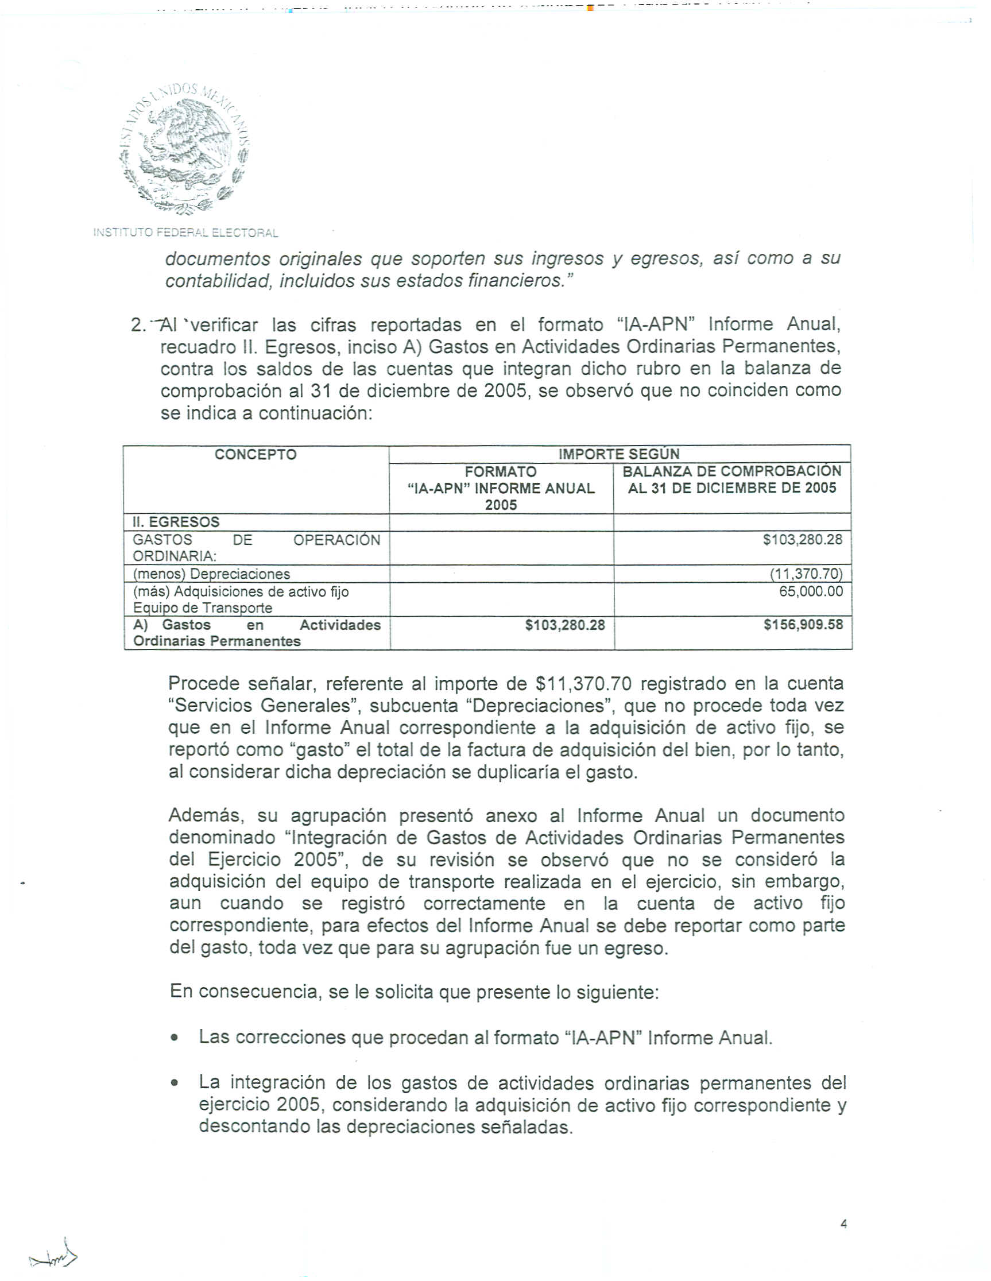

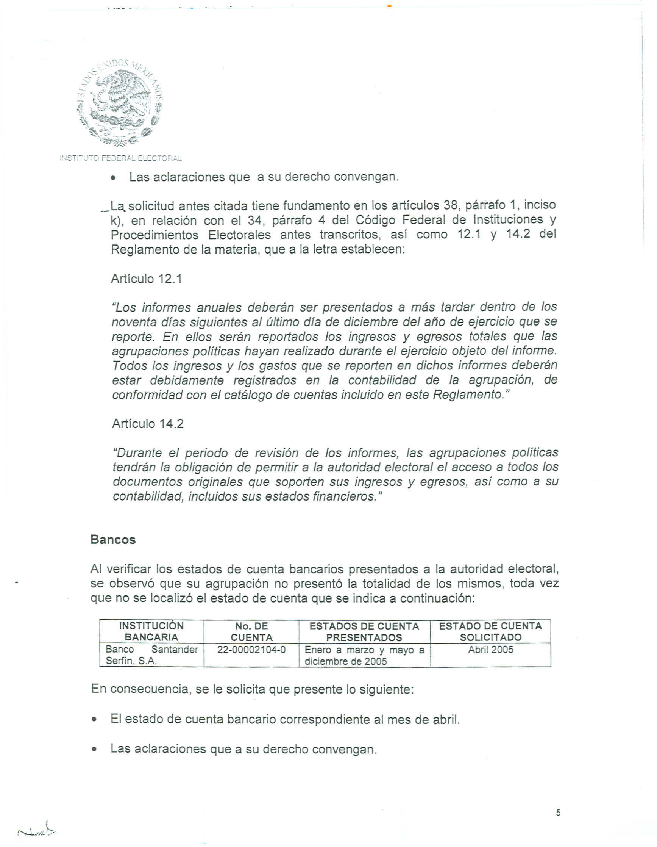

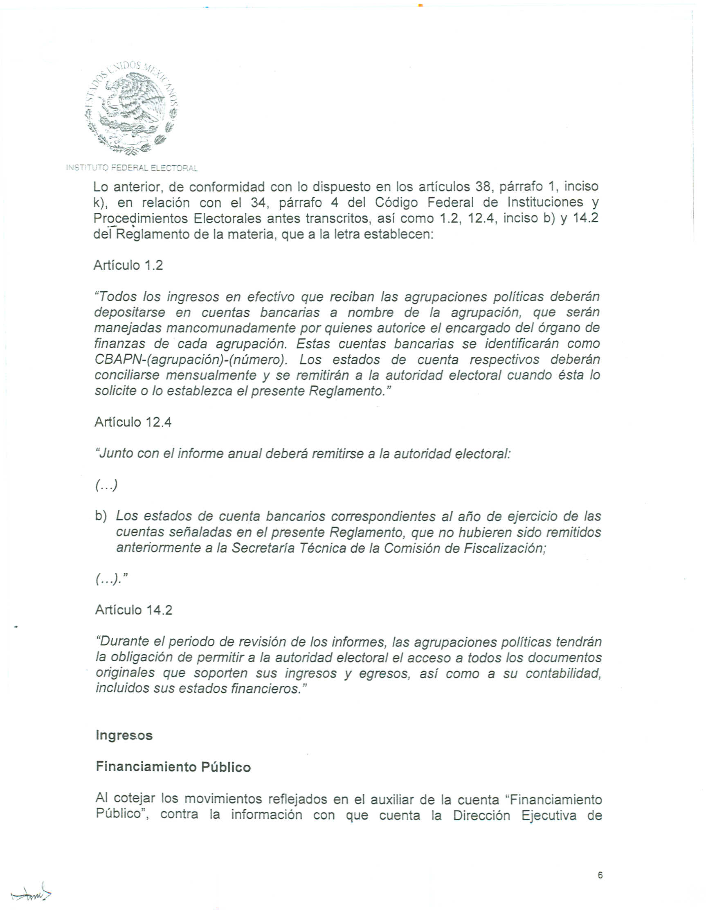

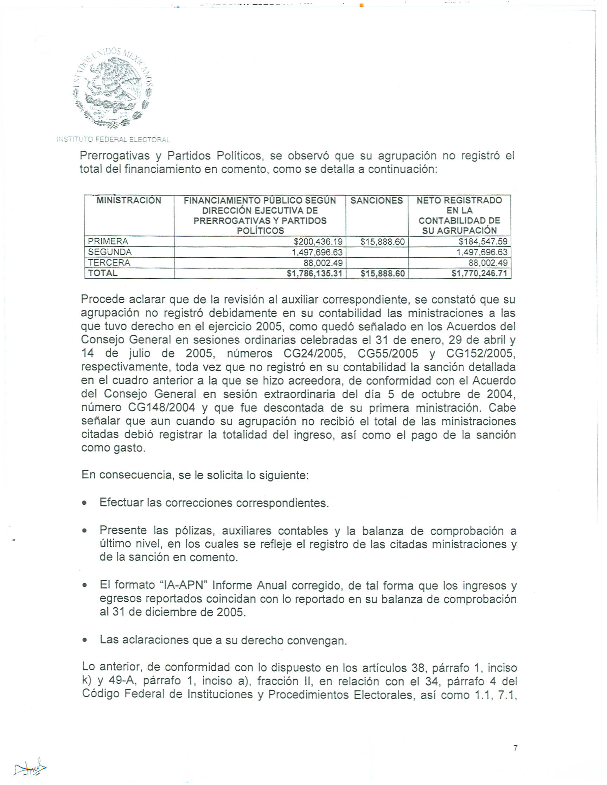

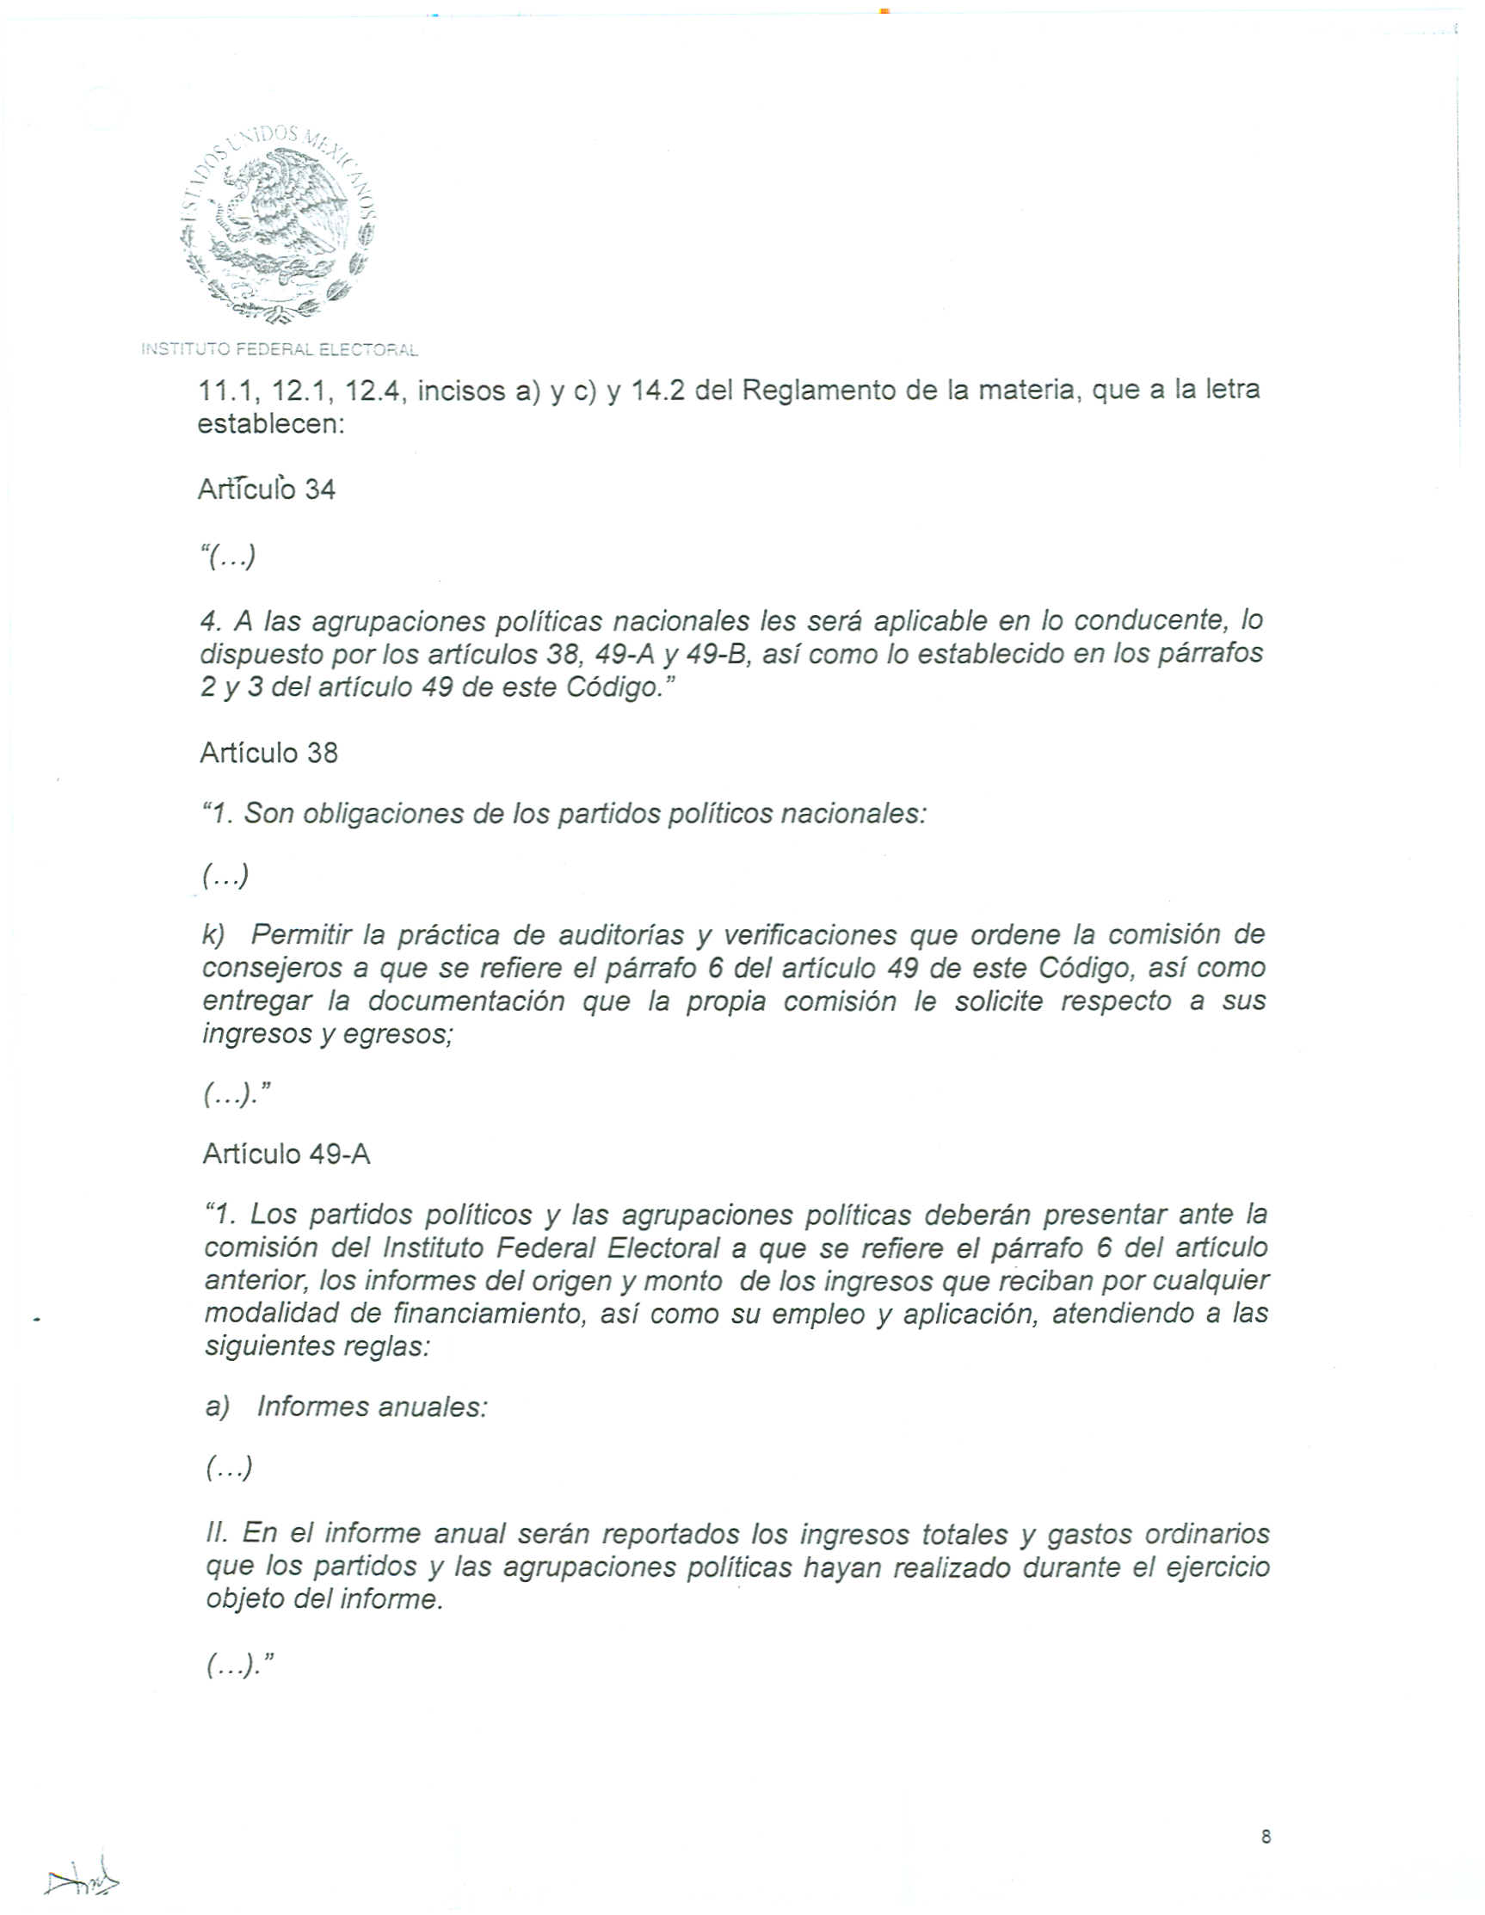

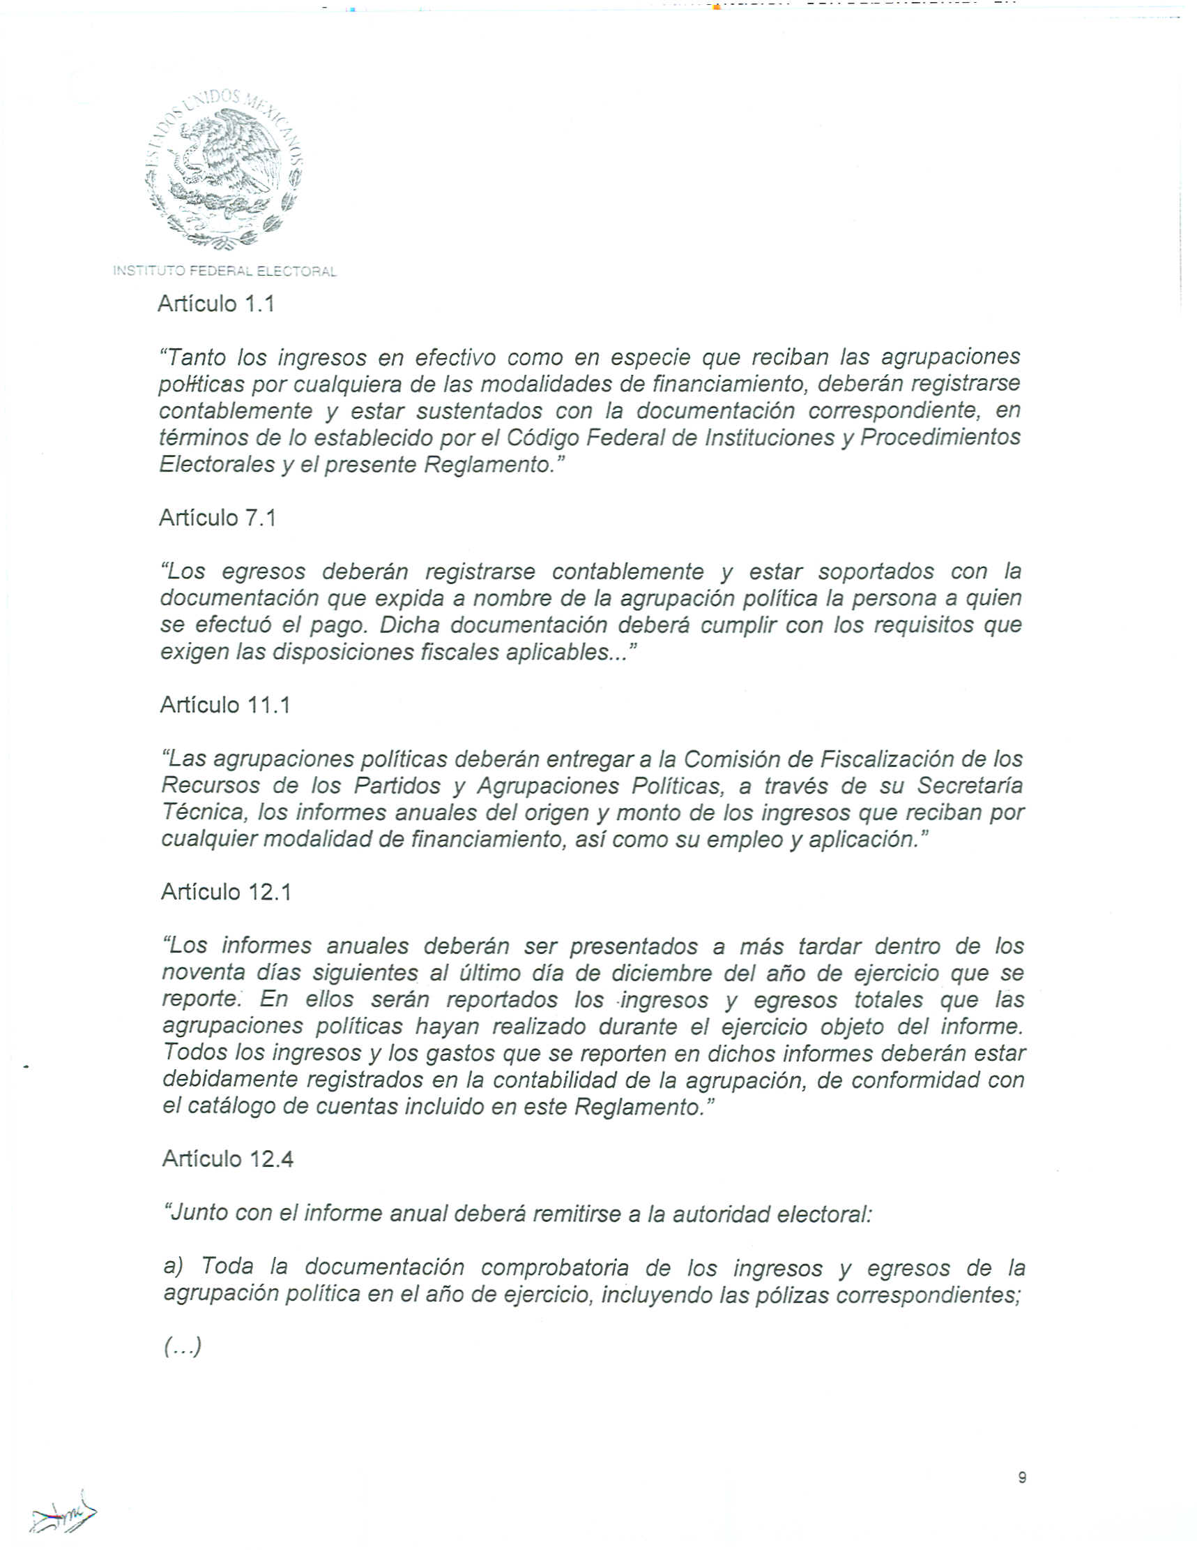

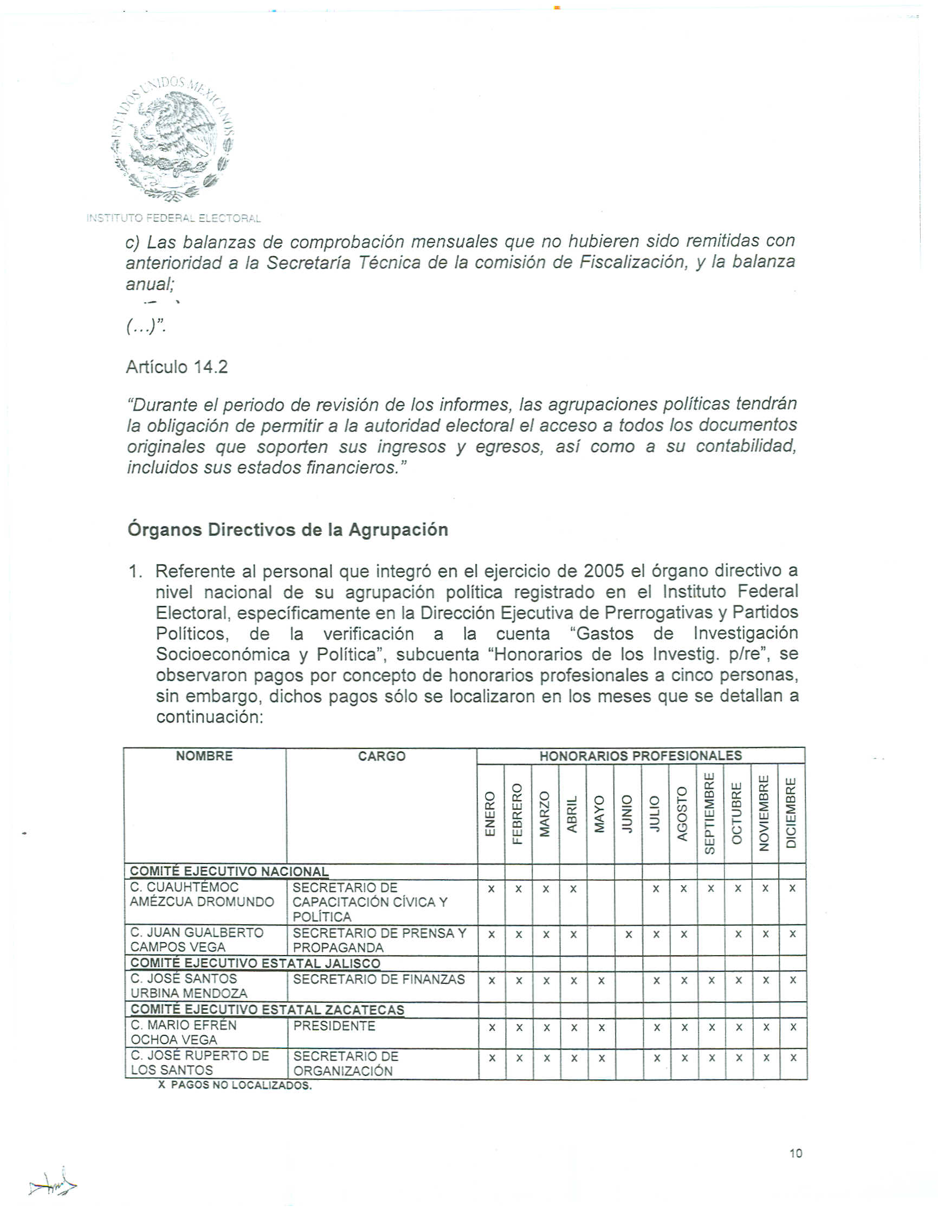

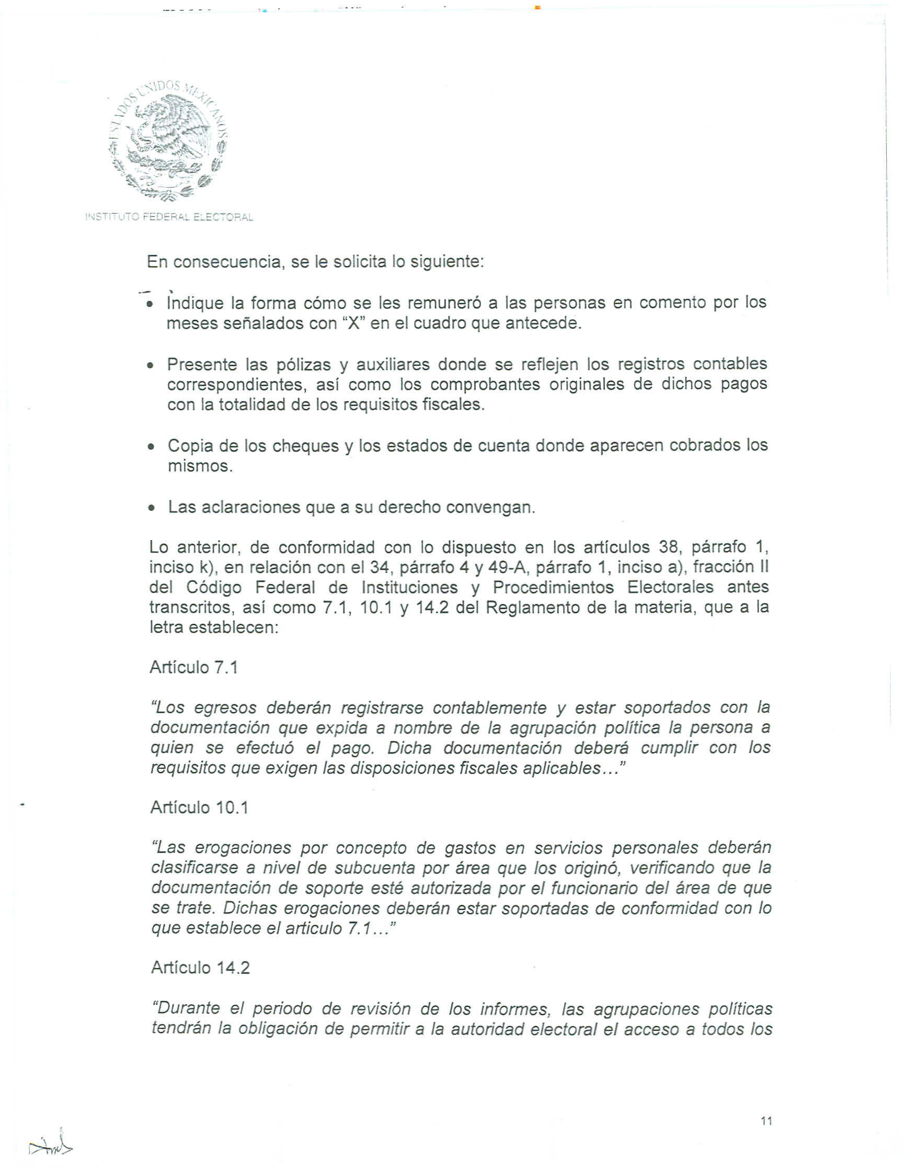

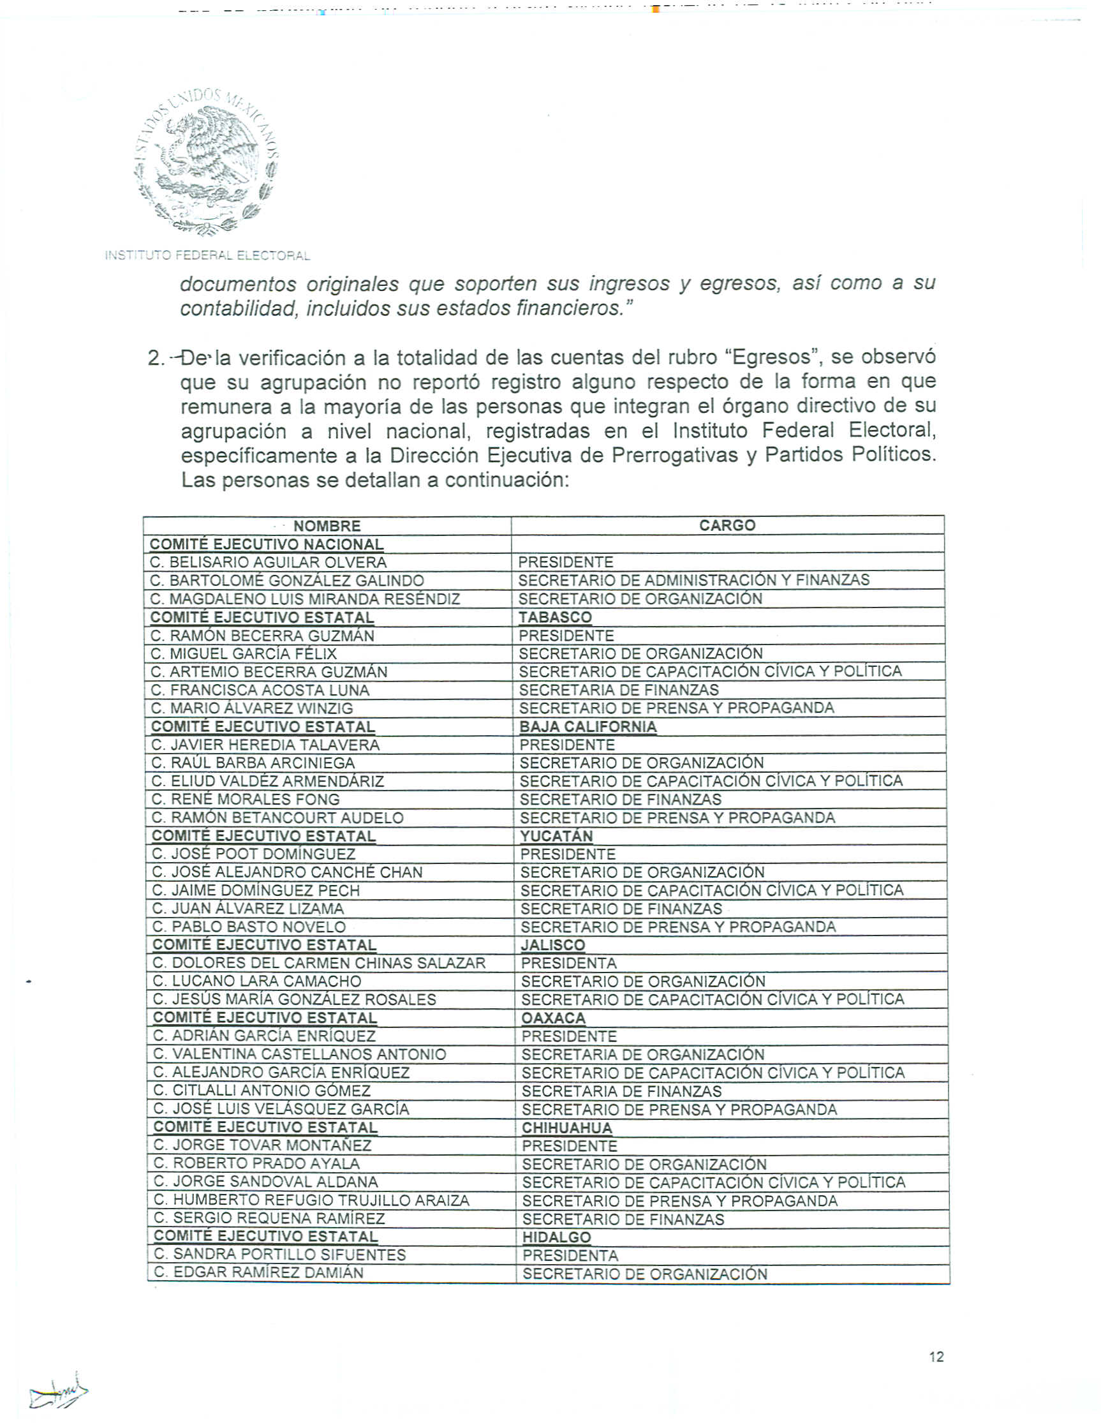

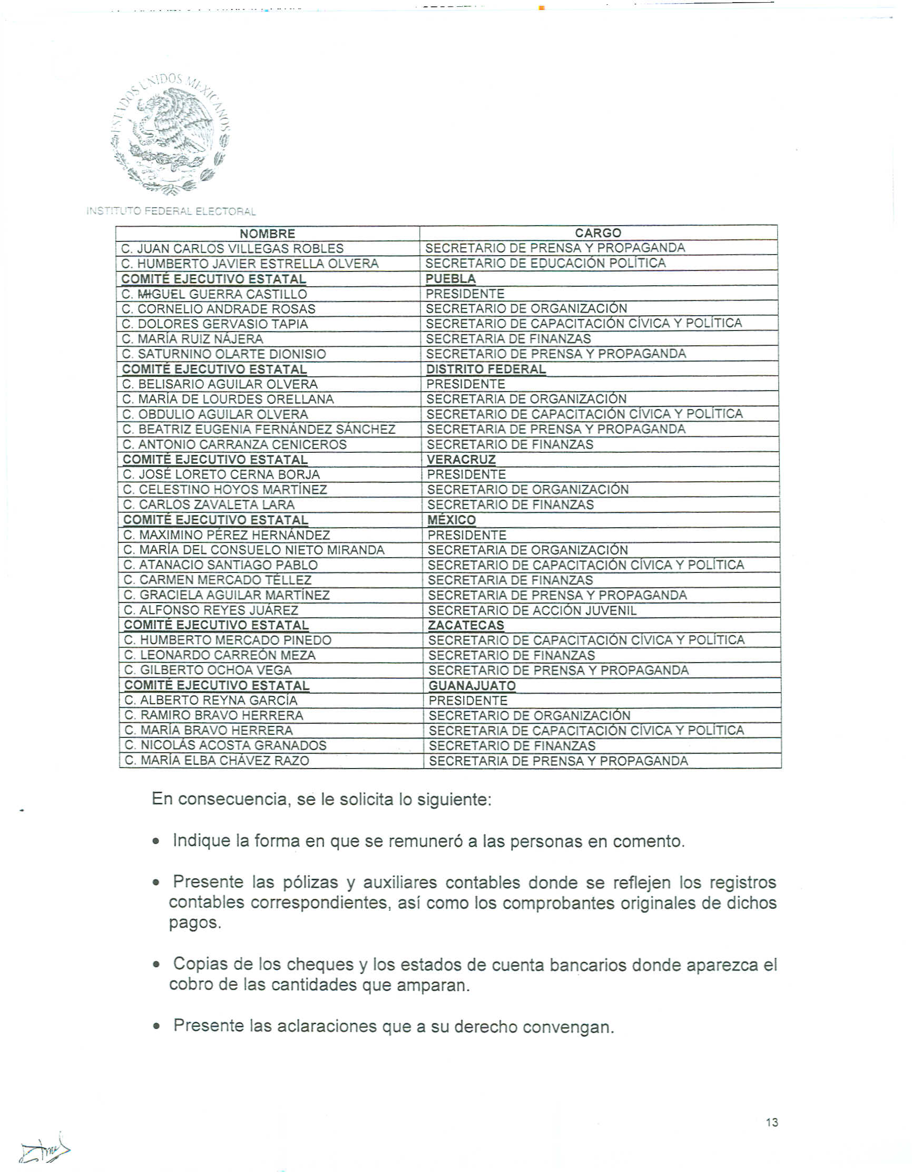

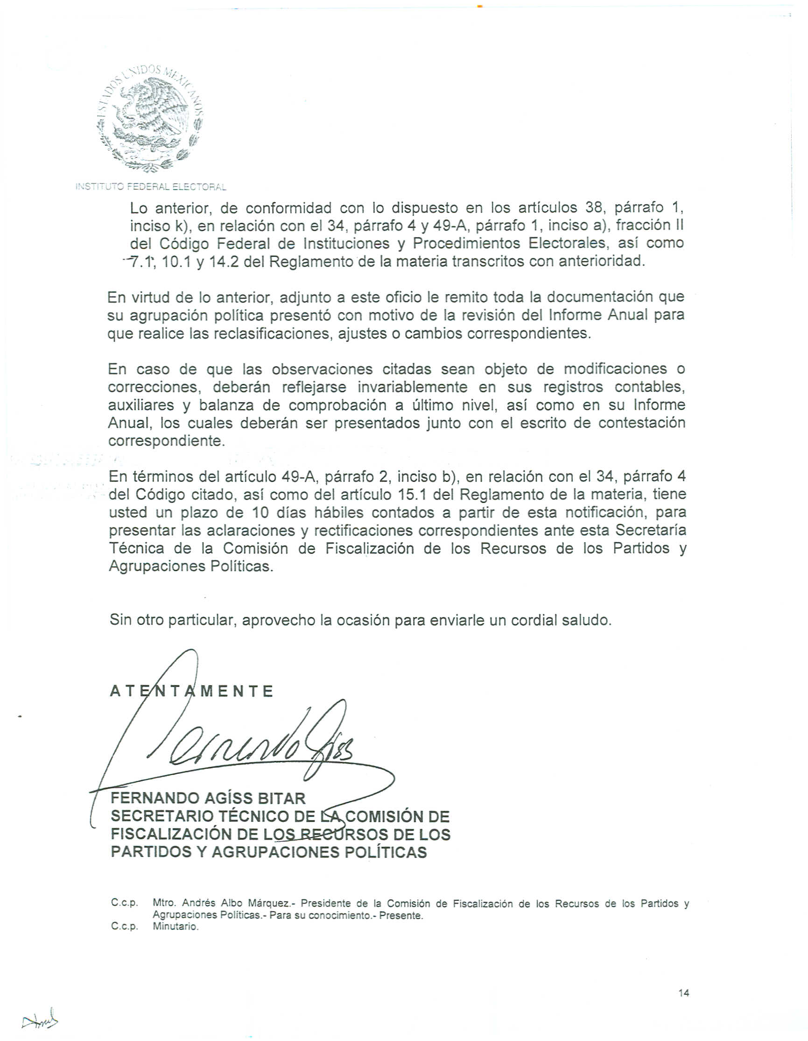

Anexo 4
